PandaOS 验收测试性能测试脚本测试指导文档

1、脚本介绍：

该脚本用于自动化测试PandasOS性能测试中的响应时间测试项，需要用到EV recorder、FFmpeg工具、Potplayer、OnlyStopWatch，并通过外接摄像头，对运行画面进行抓取，视频切帧后，得到每一帧图片，分析不同Case下对应帧时间差，得出当前Case的响应时间数据

2、环境配置：

1. Windows电脑
2. 安装Python、Ev录屏、FFmpeg工具、Potplayer视频播放器、OnlyStopWatch秒表
3. 安装Python运行库

（安装好python后打开win+r打开CMD，输入如下命令进行安装：pip3 install -r requirements.txt）

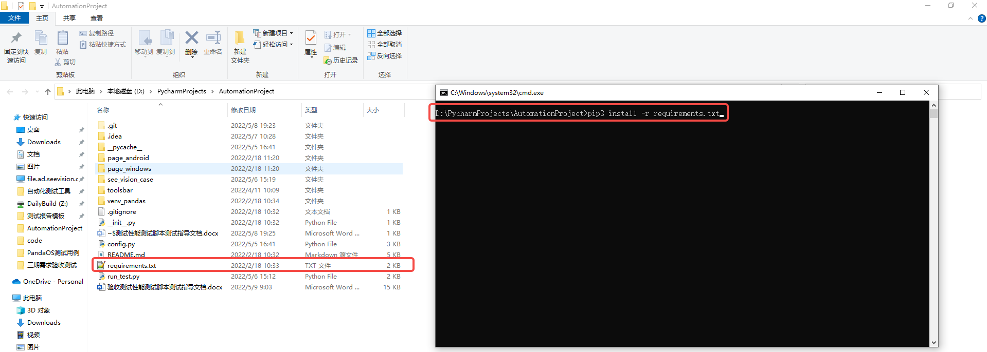

1. 测试资源在项目的resource目录下：

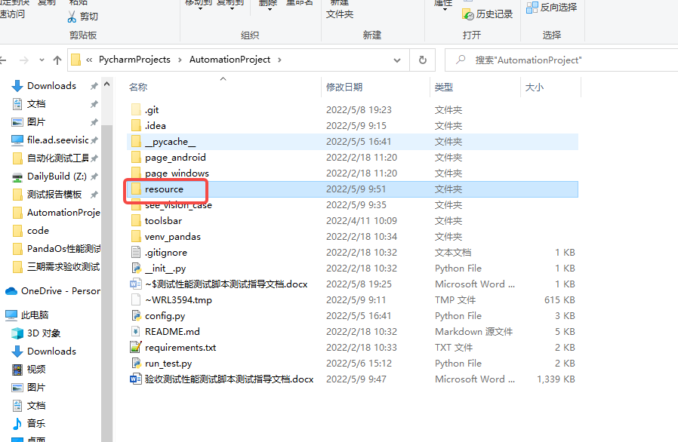

3、执行步骤：

测试前平板的摆放以及外接摄像头摆放位置：

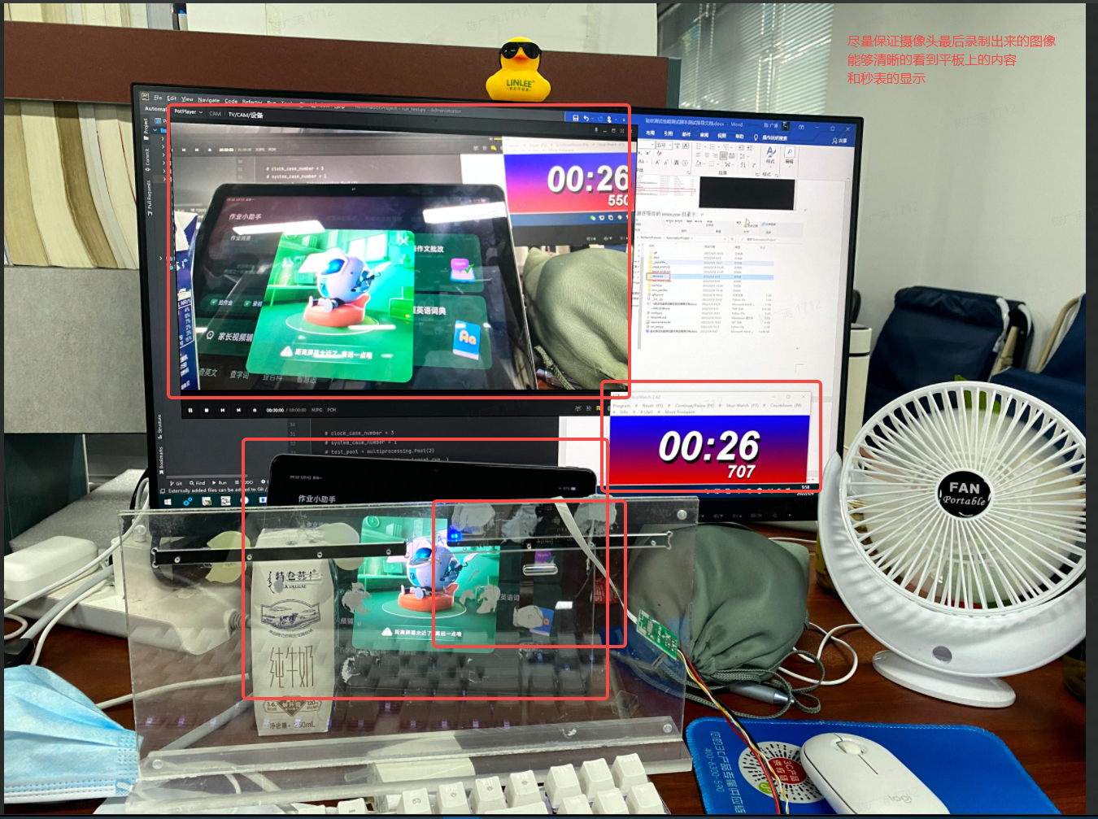

1. 修改应用启动路径：

打开ev_recorder_page.py，修改ev录屏应用的启动路径

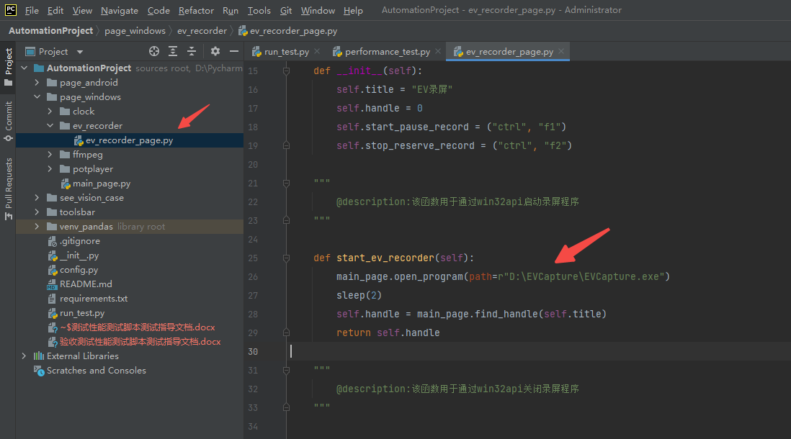

打开performance_test.py，修改这两个路径为自身文件夹的路径：

第一个temp是存放每条case执行录制视频的位置

第二个temp_result_temp是存放每条case录制视频切成帧图片的存放位置

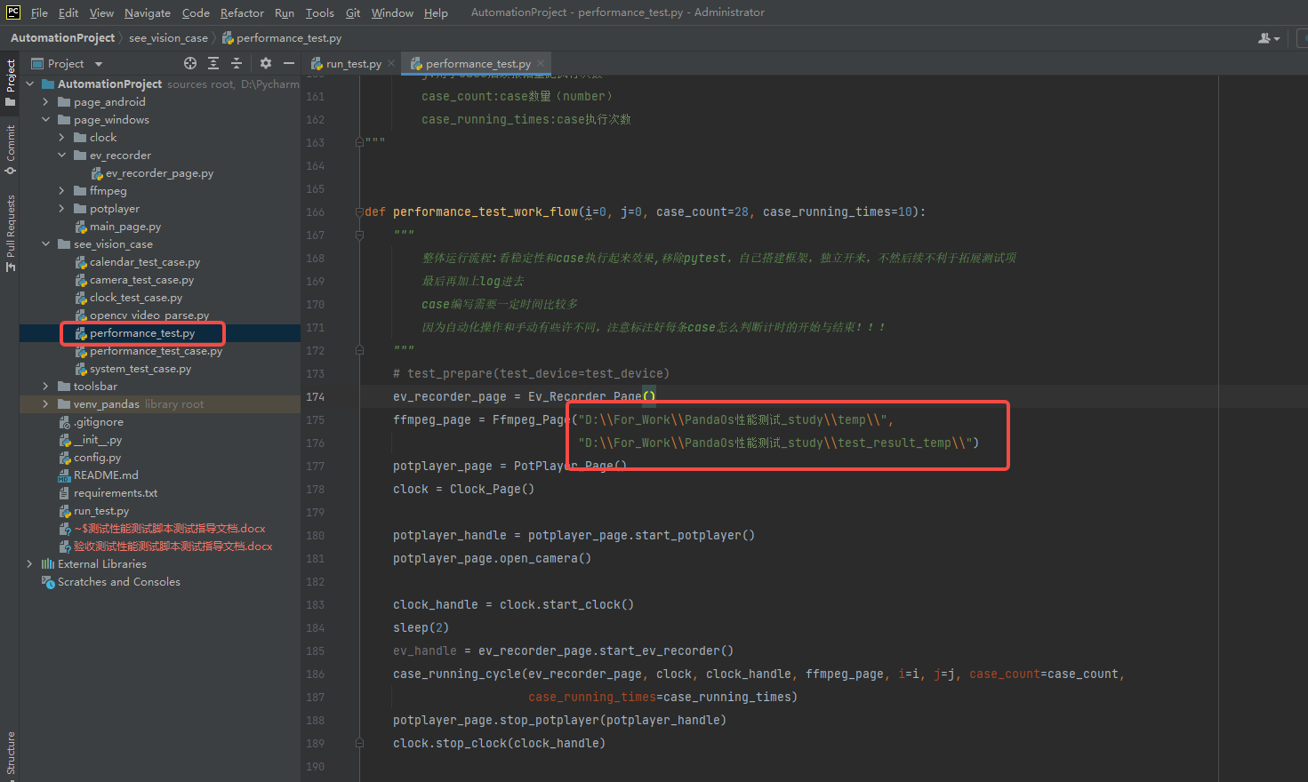

打开potplayer_page.py，修改potplayer的应用启动路径

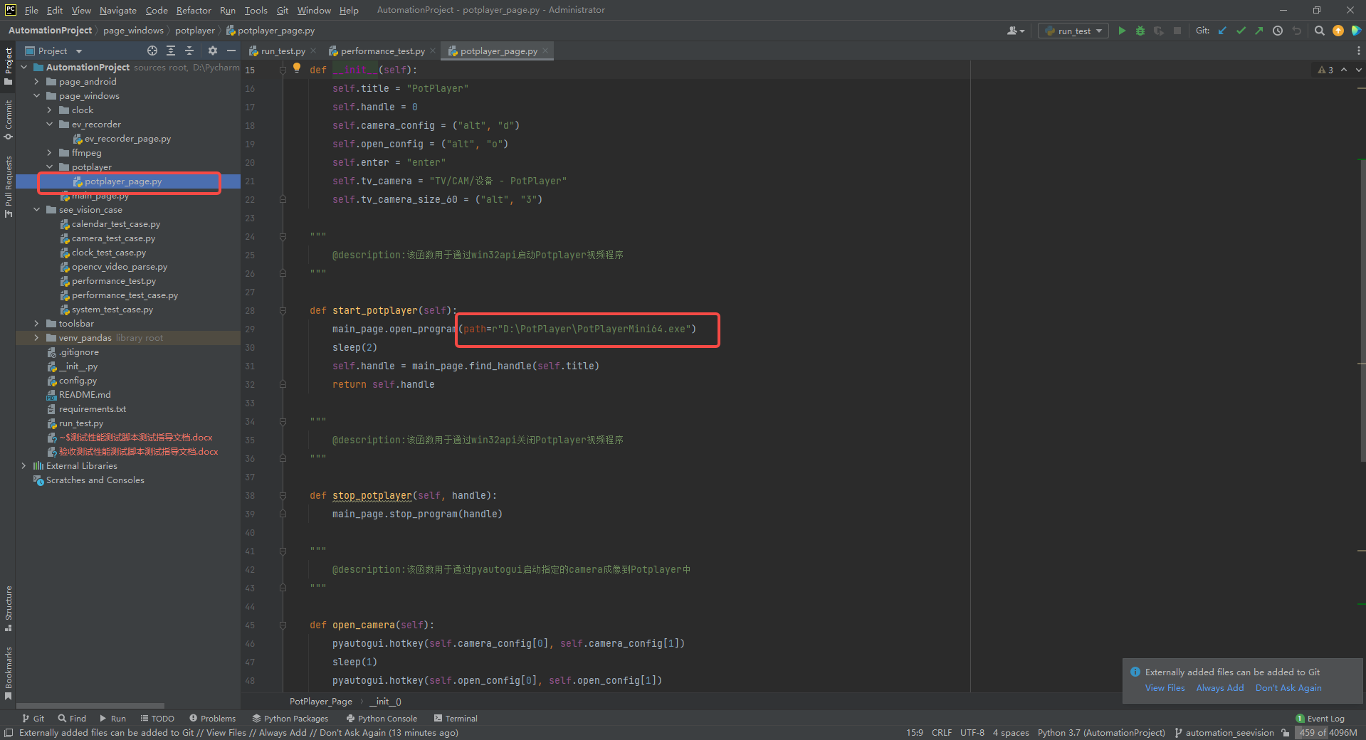

打开clock_page.py，修改OnlyStopWatch应用启动路径

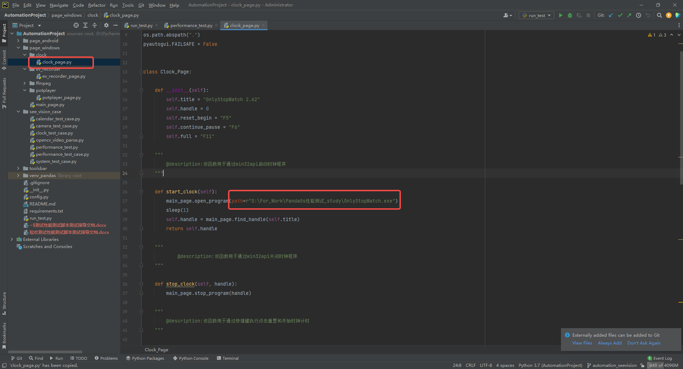

打开config.py，修改文件安装路径以及文件资源push路径：

Apk安装路径修改：

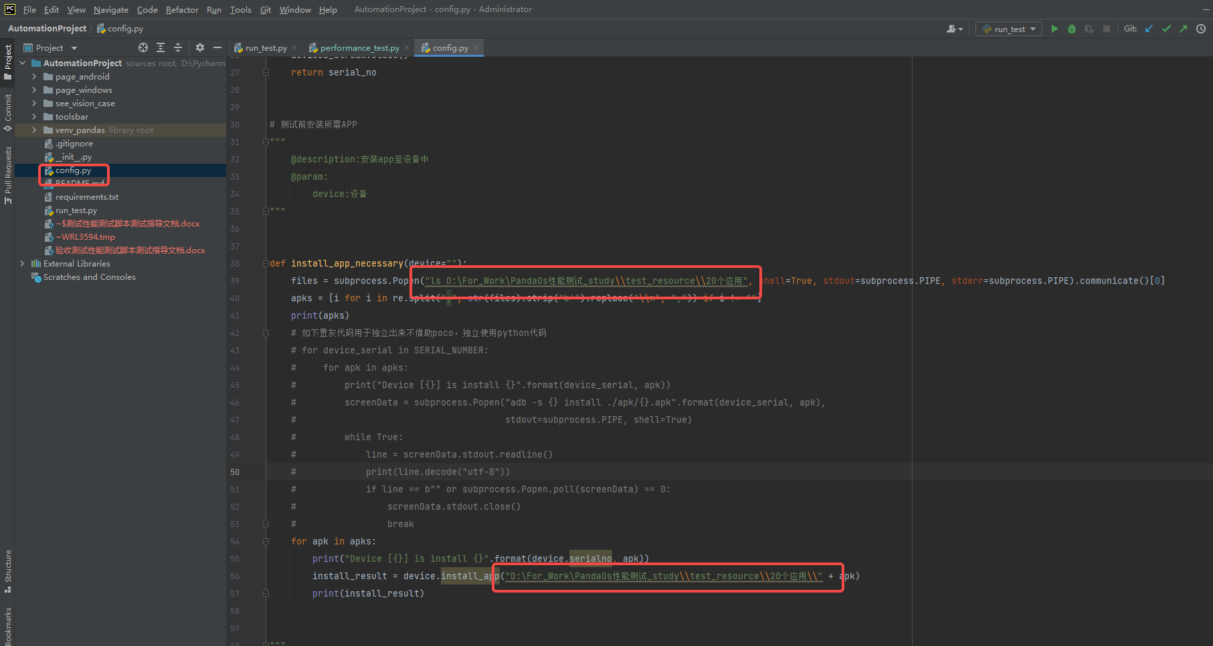

文件push路径修改：

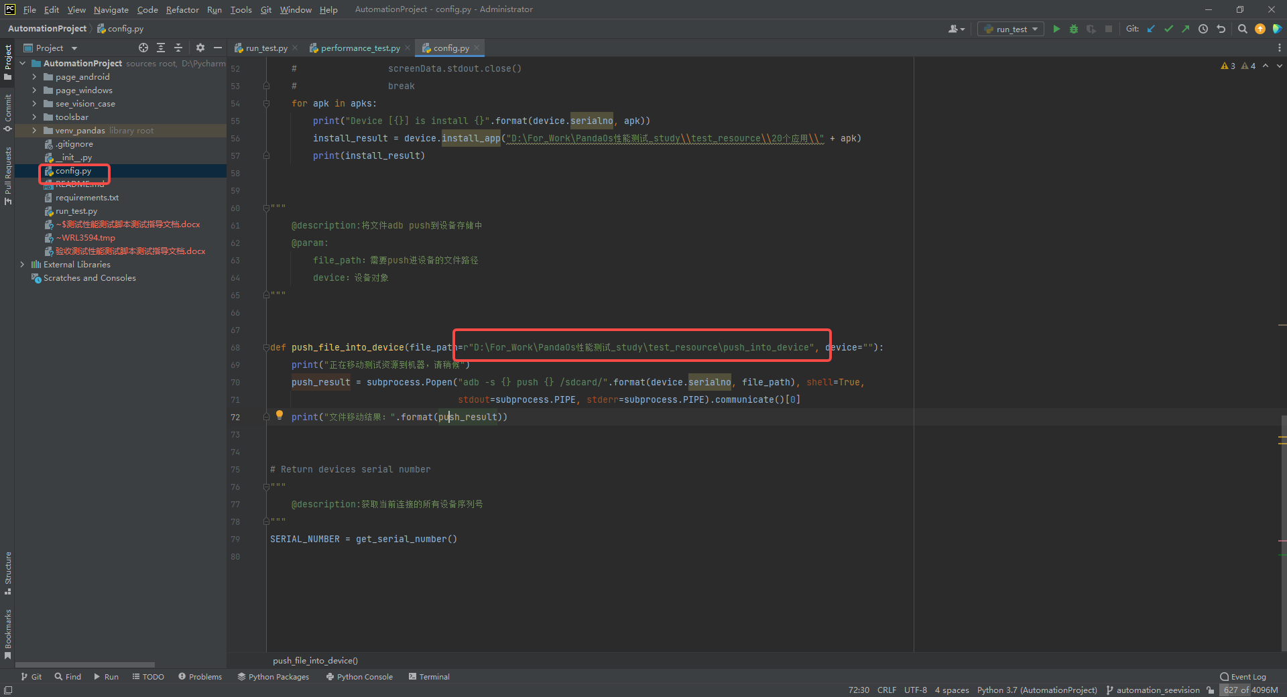

1. 打开CMD，输入如下命令打开三方应用安装权限：

adb shell settings put system panda_extend_policy 0

1. 手动安装nova-lanuch并打开该应用程序，完成设置向导
2. 开始运行脚本：

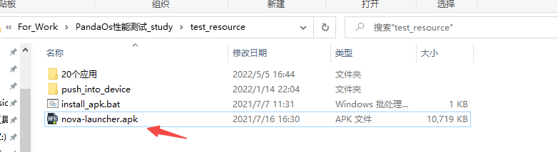

1. 打开run_test.py：windows输入法切换至ENG->运行该脚本，待脚本运行完成后，分析帧图片，算出每条case的响应时间

